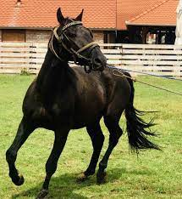  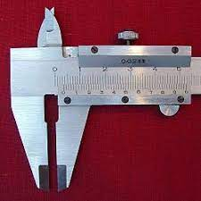  2. veljače 2022.  riječ dana  nônijus, m  1. vet pasmina krupnih konja velike glave koji se od 16. stoljeća uzgajaju za jahanje i zapregu u Austriji i Mađarskoj  2. pomična ljestvica za mjerenje desetinki jedinica na mjernim instrumentima | Gdje? U ŠKOLSKOJ KNJIŽNICI  Kad? IZA PRVOG ŠKOLSKOG SATA (ODMOR)  Tko? PRVI UČENIK/UČENICA  Što? BIRA RIJEČ OTVARAJUĆI RJEČNIK HRVATSKOG JEZIKA  Zašto?  - DA BISMO NAUČILI RUKOVATI STRUČNOM LITERATUROM.  - DA BISMO USVAJALI I PRAVILNO KORISTILI HRVATSKO JEZIČNO BLAGO.  Riječ dana odabrao  Karlo Džajkić, 8. D  knjiznica.osmalesnica@gmail.com  Branka Janković Kursar,  prof. hrv. jez. i dipl. knjižničar

